Hohmann-baner

Arbejdsarket er udarbejdet af projektgruppen på Viborg Katedralskole i forbindelse med projektet Brobygning på første række finansieret af Novo Nordisk Fonden. Materialet knytter an til artiklen Rejsen ud i rummet i Aktuel Naturvidenskab, der igen bygger på foredraget med samme titel i serien Offentlige foredrag i Naturvidenskab.

Niveau: Astronomi C, Fysik A, Fysik B og Fysik C
(På fysik C-niveau, kan det nok anbefales at undlade afsnittet ”Placering ved afrejse” og den tilhørende opgave 5).

Materialet kan bruges i forbindelse med et forløb, der bygger på emnet for foredraget og/eller artiklen Rejsen ud i rummet. Det kan også bruges i et forløb om ”Den nære astronomi”, for eksempel i forbindelse med Keplers love.

Hohmann-baner

En Hohmann-bane er en ellipsebane, der forbinder to cirkulære baner, og er den mest brændstofbesparende bane, som en rumsonde kan tilbagelægge mellem to planeter i vores Solsystem.
Hohmann-banen bruger Keplers love og tyngdeloven.

- Undersøg hvad Keplers 3 love siger (Brug bøger og nettet).

En Hohmann-bane er en ellipsebane omkring Solen, hvor perihelafstanden, r_{p}, er den halve storakse a, for planeten, den flyver væk fra, og hvor aphelafstanden r_{a}, er den halve storakse a, for planeten, den flyver til (ses r_{p} og r_{a} på figuren på side 3.)
Selvom en Hohmann-bane er den mest brændstofbesparende bane, så kræver den, at rumsonden sendes afsted med en så stor hastighed, at rumsonden går i en ellipsebane, som bringer den ud til den ønskede planet. Vi vil i det følgende ikke forholde os til den specifikke hastighed, som rumsonden skal have.
En Hohmann-bane kræver desuden, at de to planeter står helt rigtigt i forhold til hinanden ved afsendelse af rumsonden.

Eksempel: Rejsetid til Jupiter
Vi vil beregne den teoretiske tid, det tager at rejse fra Jorden til Jupiter via en Hohmann-bane.

Rejsetiden kan beregnes ved brug af Keplers 3. lov, når man kender den halve banestorakse i rumsondens ellipsebane.
Der gælder:
Perihelafstand: r_{p} = 1,000 AE (Jordbanens halve storakse)
Aphelafstand: r_{a} = 5,203 AE (Jupiterbanens halve storakse)

Banestoraksen i rumsondens ellipsebane er da: 2a = r_{p} + r_{a} = 1,000 AE + 5,203 AE = 6,203 AE, og
den halve banestorakse er dermed:
a = 3,102 AE

Ifølge Keplers 3. lov kan vi beregne omløbstiden T, når vi kender den halve banestorakse a:

$$\frac{T^{2}}{a^{3}}=\frac{T_{Jorden}^{2}}{a_{Jorden}^{3}}=\frac{{\left(1 år\right)}^{2}}{{\left(1 AE\right)}^{3}}=>$$
$$T=\sqrt{a^{3}\frac{år^{2}}{AE^{3}}}$$

Da a = 3,102 AE for Hohmann-banen mellem Jorden og Jupiter, bliver omløbstiden for Hohmann-banen

$$T=\sqrt{{(3,102 AE)}^{3}\frac{år^{2}}{AE^{3}}}=5,46 år$$

Da rejsetiden er det halve af omløbstiden for Hohmann-banen, finder vi rejsetiden til

$$T_{rejsetid}=\frac{T}{2}=\frac{5,46 år}{2}=2,73 år=997,13 dage$$

Placering ved afrejse
De to planeter skal også stå rigtigt i forhold til hinanden, når rumsonden sendes afsted.

Vi antager, at Jordens bane er næsten cirkulær, dvs. at Jorden på et år bevæger sig antal grader pr. dag
$$\frac{{360}^{o}}{365,25 døgn}=0,99 grader pr. dag$$

På samme vis er Jupiters omløbstid omkring Solen 11,86 år = 4331,87 dage, dvs. at Jupiter bevæger sig antal grader pr. dag
$$\frac{{360}^{o}}{4331,87 døgn}=0,083 grader pr. dag$$

- Sammenlign hvor mange grader Jorden bevæger sig pr. dag i forhold til Jupiter. Er resultatet i overensstemmelse med Keplers 3. lov?

Ved afrejse fra Jorden og til rumsonden når Jupiter, bevæger den sig 180º (se figuren nedenfor), dvs. når rejsetiden til Jupiter er på 997,13 dage, så skal vinklen mellem Jorden og Jupiter ved afrejse være

$$θ_{afrejse}={180}^{o}-(997,13 dage⋅0,083 grader pr. dag={97,2}^{o}$$

Se figuren:
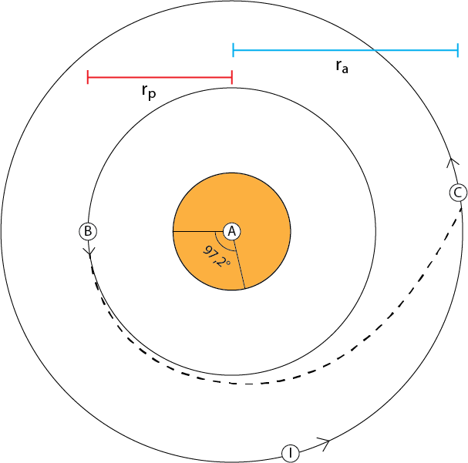
Figur: I midten ses Solen (A) og planetbanerne for hhv. Jorden og Jupiter. Ved (B) sendes rumsonden afsted fra Jorden i en Hohmann-bane (stiplede linje) imod Jupiters bane. Ved afsendelse er vinklen mellem Jorden (B) og Jupiter (I), i forhold til Solen, på 97,2 grader. Det betyder, at når rumsonden ankommer til Jupiterbane ved (C), har Jupiter bevæget sig fra punktet (I) til punktet (C).

- På følgende link ses rumsonden Juno’s bane fra Jorden til Jupiter.
Sammenlign den beregnede rejsetid med Juno’s rejsetid, efter den flyver forbi Jorden sidste gang i oktober 2013.

http://www.youtube.com/watch?v=sYp5p2oL51g&feature=related

Opgave
- Beregn rejsetiden for NASA’s Perseverance Rover, hvis den skulle rejse til Mars via en Hohmann-bane. Halve storaksen for Mars er a=1,524 AE.

Ekstra opgave
- Beregn, hvordan Mars skal stå i forhold til Jorden ved afrejse. Omløbstiden for Mars omkring Solen er 687 dage

